湖 北 大 学
网络空间安全学院

2023—2024学年度
第2学期

学 生 实 验 报 告 册

课程名称： | 面向对象程序设计
任课老师： | 王雷春
专业年级： | 信息安全2304（修改）
学号： | 202331120011118（修改）
学生姓名： | 汪应松（修改）

学生实验守则

1、学生在规定的时间内进行实验，不得无故缺席或迟到。
2、学生在每次实验前对排定要做的实验应进行预习，并按要求作好预习报告。
3、每次实验前，必须交上次实验报告和本次实验预习报告，并经指导教师提问、检查同意后，才可进行本次实验。
4、学生进入实验室指定位置后，首先根据仪器清单核对自己使用的仪器是否有缺少或损坏，发现问题及时向指导教师报告，严禁擅自动用别组仪器。
5、实验时必须有实事求是、严肃认真的科学态度，严格遵守仪器操作规程和注意事项。
6、实验完毕应将实验数据交给指导教师检查，合格后，整理复原好仪器设备，方可离开实验室。
7、保持实验室肃静和整洁，不得大声喧哗，乱丢垃圾和吃东西。
8、学生在实验过程中，由于不遵守操作规程或未经许可，擅自进行实验而造成事故、损坏仪器设备，应及时报告，并填写损坏清单，按院有关规定进行赔偿。
实 验 报 告 单

实验名称： | 运算符重载
实验课时： | 4 | 报告日期： | 2024.4.19
成绩： |  | 批阅日期： | 2024.4.21
一、实验目的：
1.了解运算符重载的含义和意义；
2.熟悉运算符重载常用的方法；
3.掌握运算符重载的步骤；
4.能够根据要求对常见运算符重载。
- 实验内容和实验结果：
- 题目
源代码
#include <iostream>
using namespace std;
class Complex{
public:Complex(){real=0;imag=0;}
Complex(double r,double i){real=r;imag=i;}
void display();
double get_real();
double get_imag();
private:double real;
double imag;
};
double Complex::get_real()
{
return real;
}
double Complex::get_imag()
{
return imag;
}
void Complex::display()
{
cout<<"("<<real<<","<<imag<<"i)"<<endl; //输出复数形式
}
Complex operator+(Complex &c1,Complex &c2)
{
return Complex(c1.get_real()+c2.get_real(),c1.get_imag()+c2.get_imag());
}
int main(){
Complex c1(3,4),c2(5,-10),c3;
c3=c1+c2;
cout <<"c1+c2=";
c3.display();
return 0;
}
实验结果（运行结果截图）
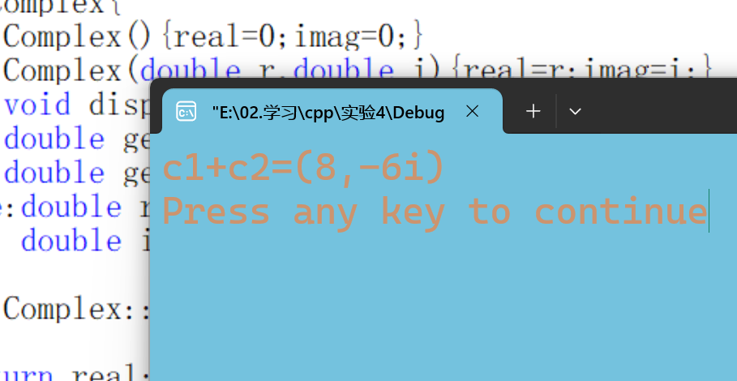

- 题目
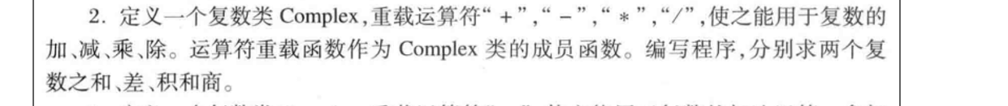
源代码：
#include <iostream>
using namespace std;
class Complex{
public:
Complex(){real=0;imag=0;}
Complex(double r,double i){real=r;imag=i;}
Complex operator+(Complex &c2);
Complex operator-(Complex &c2);
Complex operator*(Complex &c2);
Complex operator/(Complex &c2);
void display();

private:
double real;
double imag;
};

void Complex::display()
{
cout<<"("<<real<<","<<imag<<"i)"<<endl; //输出复数形式
}
Complex Complex:: operator+(Complex &c2)
{
Complex c;
c.real=real+c2.real ;
c.imag=imag+c2.imag;
return c;
}
Complex Complex:: operator-(Complex &c2)
{
Complex c;
c.real=real-c2.real ;
c.imag=imag-c2.imag;
return c;
}
Complex Complex:: operator*(Complex &c2)
{
Complex c;
c.real=real*c2.real-imag*c2.imag;
c.imag=imag*c2.real+real*c2.imag;
return c;
}
Complex Complex:: operator/(Complex &c2)
{
Complex c;
c.real=(real*c2.real+imag*c2.imag)/(c2.real*c2.real+c2.imag*c2.imag);
c.imag=(imag*c2.real-real*c2.imag)/(c2.real*c2.real+c2.imag*c2.imag);
return c;
}
int main(){
Complex c1(3,4),c2(5,-10),c3;
c3=c1+c2;
cout <<"c1+c2=";
c3.display();
c3=c1-c2;
cout <<"c1-c2=";
c3.display();
c3=c1*c2;
cout <<"c1*c2=";
c3.display();
c3=c1/c2;
cout <<"c1/c2=";
c3.display();
return 0;
}

实验结果：
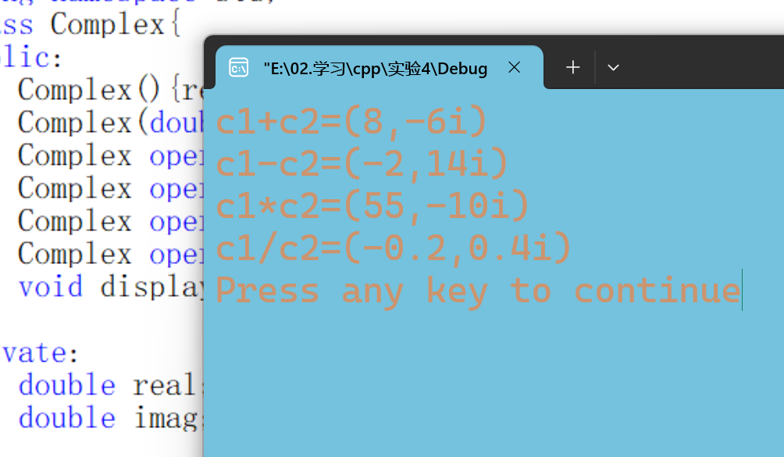
- 题目

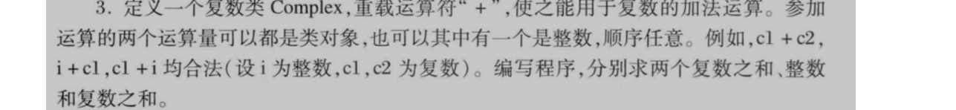
源代码：
#include<iostream.h>
class Complex{
public:
Complex(){real=0;imag=0;}
Complex(double r,double i){real=r;imag=i;}
Complex operator+(Complex &c2);
Complex operator+(int &i);
friend Complex operator+(int &,Complex &);
friend void display(Complex &c);
private:
double real;
double imag;
};
Complex Complex::operator+(Complex &c)
{
return Complex(real+c.real,imag+c.imag);
}
Complex Complex::operator+(int &i)
{
return Complex(real+i,imag);
}

void display(Complex &c)
{
cout<<"("<<c.real<<","<<c.imag<<"i)"<<endl;
}

Complex operator+(int &i,Complex &c)
{
return Complex(i+c.real,c.imag);
}

int main()
{
Complex c1(3,4),c2(5,-10),c3;

int i=5;

c3=c1+c2;
cout<<"c1+c2=";
display(c3);

c3=c1+i;
cout<<"c1+i=";
display(c3);

c3=i+c1;
cout<<"i+c1=";
display(c3);

return 0;
}
实验结果：
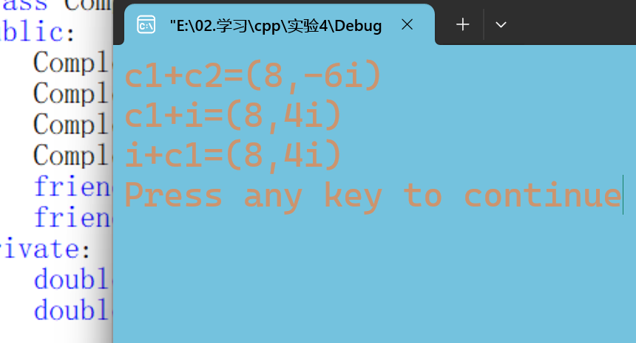
- 题目

源代码：
#include<iostream>
using namespace std;
class Ma{
public:
Ma();
void input();
void display();
friend Ma operator +(Ma &,Ma &);
private:
int mat[2][3];
};
Ma::Ma()
{
for (int i=0;i<2;i++)
for (int j=0;j<3;j++)
mat[i][j]=0;
}
Ma operator +(Ma &a,Ma &b)
{
Ma c;
for(int i=0;i<2;i++)
for (int j=0;j<3;j++)
{
c.mat[i][j]=a.mat[i][j]+b.mat[i][j];
}
return c;
}
void Ma::input()
{
cout<<"input value of ma:"<<endl;
for(int i=0;i<2;i++)
for (int j=0;j<3;j++)
cin>>mat[i][j];
}
void Ma::display()
{
for(int i=0;i<2;i++)
{
for (int j=0;j<3;j++)
{
cout<<mat[i][j]<<" ";
}
cout<<endl;}
}
int main()
{
Ma a,b,c;
a.input();
b.input();
cout <<endl<<"Ma a:"<<endl;
a.display();
cout <<endl<<"Ma b:"<<endl;
b.display();
c=a+b;
cout <<endl<<"Ma c=Ma a+Ma b:"<<endl;
c.display();
return 0;
}
实验结果：
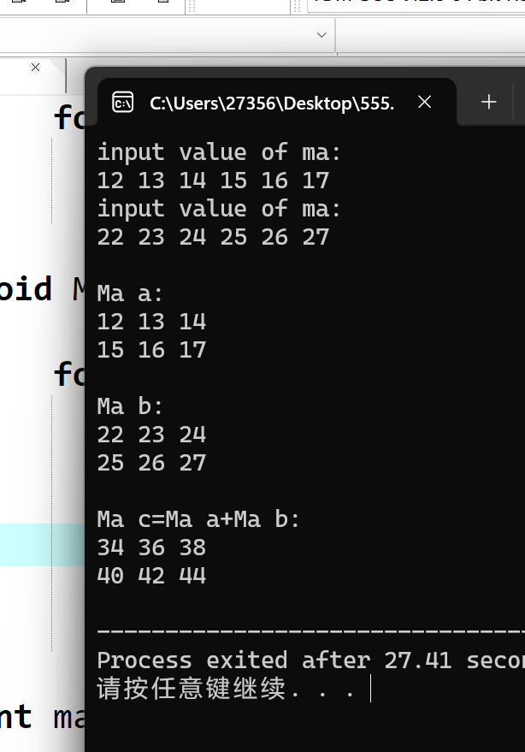
- 题目
源代码：
#include<iostream>
using namespace std;

class Ma
{
public:
Ma();
friend Ma operator +(Ma &,Ma &);
friend ostream& operator<<(ostream&,Ma&);
friend istream& operator>>(istream&,Ma&);
private:
int mat[2][3];
};
Ma::Ma()
{
for (int i=0;i<2;i++)
for (int j=0;j<3;j++)
mat[i][j]=0;
}
Ma operator+(Ma &a,Ma &b)
{
Ma c;
for(int i=0;i<2;i++)
for (int j=0;j<3;j++)
{
c.mat[i][j]=a.mat[i][j]+b.mat[i][j];
}
return c;
}
istream& operator >>(istream &in,Ma &m)
{
cout<<"input value 0f ma:"<<endl;
for(int i=0;i<2;i++)
for (int j=0;j<3;j++)
in>>m.mat[i][j];
return in;
}
ostream& operator <<(ostream &out,Ma &m)
{
for(int i=0;i<2;i++)
{
for (int j=0;j<3;j++)
{
out<<m.mat[i][j]<<" ";
}
out<<endl;
}
return out;
}
int main()
{
Ma a,b,c;
cin>>a;
cin>>b;
cout<<endl<<"Ma a:"<<endl<<a<<endl;

cout<<endl<<"Ma b:"<<endl<<b<<endl;

c=a+b;
cout<<endl<<"Ma c=Ma a+Ma b:"<<endl<<c<<endl;
return 0;
}
实验结果：
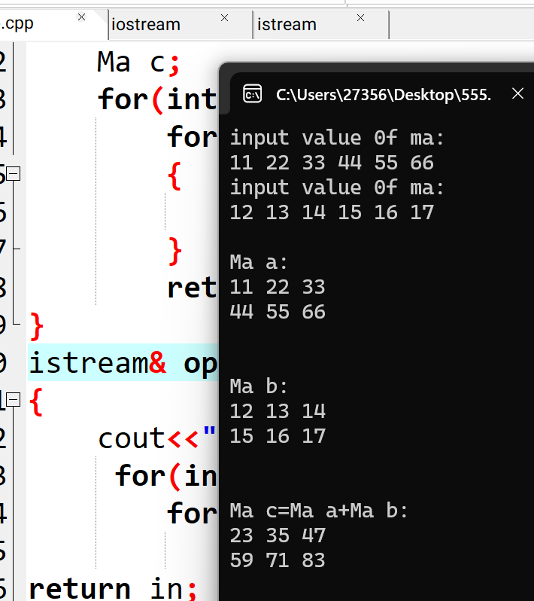
- 题目
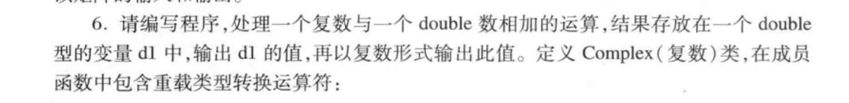
源代码：
#include<iostream>
using namespace std;
class Complex
{
public:
Complex(){real=0;imag=0;}
Complex(double r,double i){real=r;imag=i;}
Complex(double r){real=r;imag=0;}
operator double(){return real;}
void display();
private:
double real;
double imag;
};
void Complex::display(){
cout<<"("<<real<<","<<imag<<")"<<endl;
}
int main(){

Complex c1(3,4),c2;
double d1;
d1=2.5+c1;
cout<<"d1="<<d1<<endl;
c2=Complex(d1);
cout<<"c2=";
c2.display();
return 0;
}

实验结果：
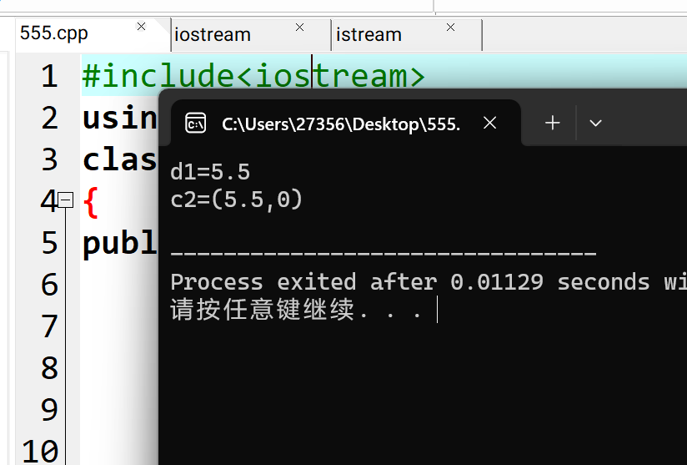
- 题目
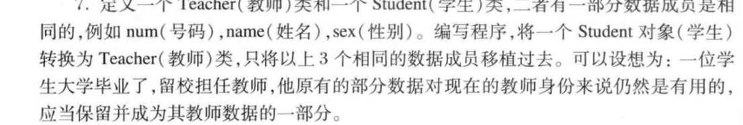
源代码：
#include<iostream>
using namespace std;
class Student{
public:
Student(int,char[],char,float);
int get_num(){return num;}
char*get_name(){return name;}
char get_sex(){return sex;}
void display()
{cout<<"num:"<<num<<"\nname:"<<name<<"\nsex:"<<sex<<"\nscore:"<<score<<"\n\n"; }
private:
int num;
char name[20];
char sex;
float score;
};

Student::Student(int n,char nam[],char s,float sco)
{num=n;
strcpy(name,nam);
sex=s;
score=sco;
}

class Teacher
{
public:
Teacher(){ }
Teacher(Student&);
Teacher(int n,char nam[],char sex,float pay);
void display();
private:
int num;
char name[20];
char sex;
float pay;
};
Teacher::Teacher(int n,char nam[],char s,float p)
{num=n;
strcpy(name,nam);
sex=s;
pay=p;
}

Teacher::Teacher(Student&stud)
{num=stud.get_num();
strcpy(name,stud.get_name());
sex=stud.get_sex();
pay=2000
}
void Teacher::display()
{
cout<<"num:"<<num<<"\nname:"<<name<<"\nsex:"<<sex<<"\npay:"<<pay<<"\n\n";
}
int main()
{
Teacher teacher1(1000,"Li",'f',1234.5),teacher2;
Student student1(2024，ang",'m',90.5)；
cout<<"Student1:"<<endl;
student1.display();
teacher2=Teacher(student1);
cout<<"teacher2:"<<endl;
teacher2.display();
return 0;
}
实验结果：
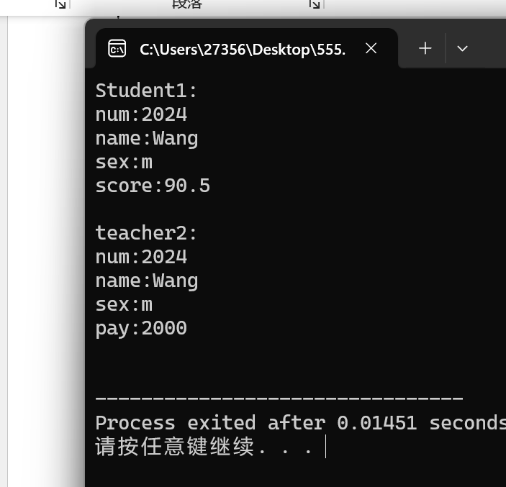

- 题目

编程实现如下功能：
- 使用C++类和对象的链式方式实现栈MyStack；
- 元素进栈；
- 元素出栈；
- 获取栈中元素的个数；
- 清空栈中的元素；
- 栈是否为空；
- 在主函数main()中进行测试；
- 在关键代码添加必要的注释。

源代码：
#include <iostream>
#include <list>
using namespace std;

class MyStack {
private:
list<int> elements; // 使用list作为底层数据结构

public:
// 元素进栈
void push(int value) {
elements.push_front(value);
}

// 元素出栈
int pop() {
if (isEmpty()) {
throw out_of_range("Stack is empty, cannot pop.");
}
int top = elements.front();
elements.pop_front();
return top;
}

// 获取栈中元素的个数
size_t size() const {
return elements.size();
}

// 清空栈中的元素
void clear() {
elements.clear();
}

// 判断栈是否为空
bool isEmpty() const {
return elements.empty();
}

// 获取栈顶元素（不删除）
int top() const {
if (isEmpty()) {
throw out_of_range("Stack is empty, cannot get top.");
}
return elements.front();
}
};

int main() {
MyStack stack;

// 测试进栈
stack.push(1);
stack.push(2);
stack.push(3);

// 测试获取栈中元素个数
cout << "Stack size: " << stack.size() << endl;

// 测试获取栈顶元素
cout << "Top element: " << stack.top() << endl;

// 测试出栈
cout << "Popped element: " << stack.pop() << endl;

// 测试栈是否为空
cout << "Is stack empty? " << (stack.isEmpty() ? "Yes" : "No") << endl;

// 测试清空栈
stack.clear();
cout << "Stack size after clearing: " << stack.size() << endl;

return 0;
}

实验结果：
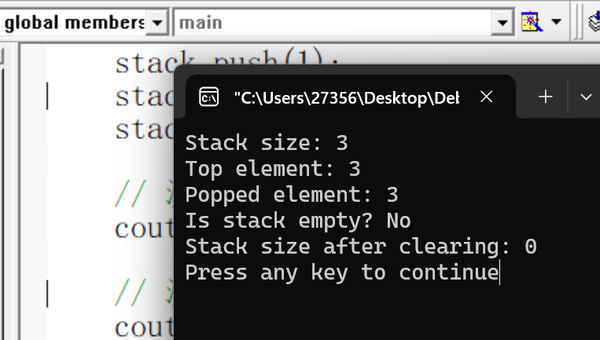
- 题目
.编程实现如下功能：
- 使用C++类和对象的链式方式实现队列MyQueue；
- 元素进队列；
- 元素出队列；
- 获取队列中元素的个数；
- 清空队列中的元素；
- 队列是否为空。
- 在主函数main()中进行测试；
- 在关键代码添加必要的注释。

源代码：
#include <iostream>
#include <deque>
using namespace std;

class MyQueue {
private:
deque<int> elements; // 使用deque作为底层数据结构

public:
// 元素进队列
void enqueue(int value) {
elements.push_back(value); // 在队列尾部添加元素
}

// 元素出队列
int dequeue() {
if (isEmpty()) {
throw out_of_range("Queue is empty, cannot dequeue.");
}
int front = elements.front(); // 获取队列首元素
elements.pop_front(); // 删除队列首元素
return front;
}

// 获取队列中元素的个数
size_t size() const {
return elements.size();
}

// 清空队列中的元素
void clear() {
elements.clear();
}

// 判断队列是否为空
bool isEmpty() const {
return elements.empty();
}
};

int main() {
MyQueue queue;

// 测试进队列
queue.enqueue(1);
queue.enqueue(2);
queue.enqueue(3);

// 测试获取队列中元素个数
cout << "Queue size: " << queue.size() << endl;

// 测试出队列
cout << "Dequeued element: " << queue.dequeue() << endl;

// 测试队列是否为空
cout << "Is queue empty? " << (queue.isEmpty() ? "Yes" : "No") << endl;

// 测试清空队列
queue.clear();
cout << "Queue size after clearing: " << queue.size() << endl;

return 0;
实验结果：
